МИНИСТЕРСТВО НАУКИ И ВЫСШЕГО ОБРАЗОВАНИЯ РОССИЙСКОЙ ФЕДЕРАЦИИ

Федеральное государственное бюджетное образовательное учреждение высшего образования

«Донецкий национальный технический университет»

Факультет ИСП

Кафедра ПИ им Л. П. Фельдмана

Лабораторная работа № 1

по курсу: «Профессиональная практика программной инженерии»

на тему: «Базовые принципы работы с системами контроля версий»

Проверил:

асс. каф. ПИ Филипишин Д. А.

Выполнил:

ст. гр. ПИ-20б

Кочетуров В. В.

Донецк – 2024

**Задание к лабораторной работе**

Создать в выделенном студенту репозитории три каталога: отчеты, программа, команда. Составить по выбранной теме из предложенного списка перечень требуемых для нормального функционирования программы компонентов/модулей и описать их базовую функциональность в текстовом файле. Составить отчет по лабораторной работе и загрузить в репозиторий вместе с описанием проекта.

**Тема для разрабатываемого проекта**

10. Растровый редактор, с реализацией не менее 20-ти программных средств доступных в Adobe Photoshop не ниже версии CS3.

Создаём каталог проекта командами:

echo "# Raster-Editor" >> README.md

git init

git add README.md

git commit -m "first commit"

git branch -M main

git remote add origin https://github.com/Kocheturov/Raster-Editor.git

git push -u origin main

Также создаём три каталога: отчеты, программа, команда.

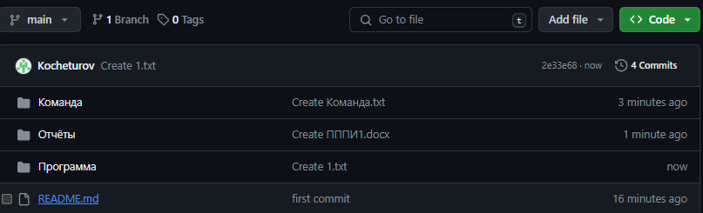

Рисунок 1 – Репозиторий проекта

Краткое описание разрабатываемых компонентов/модулей модулируемого проекта.

1. Модуль пользовательского интерфейса:
   1. Главное меню с доступом к основным функциям
   2. Панели инструментов с иконками и кнопками
   3. Рабочая область для отображения и редактирования изображений
   4. Палитры цветов, слоёв, каналов, истории действий и др.
   5. Диалоговые окна для настроек и дополнительных опций
2. Модуль работы с файлами:
   1. Создание, открытие и сохранение файлов в различных форматах (PSD, TIFF, JPEG, PNG и др.)
   2. Импорт/экспорт изображений
   3. Поддержка различных цветовых моделей и глубины цвета
3. Модуль работы со слоями:
   1. Создание, удаление, дублирование слоёв
   2. Изменение порядка и группировка слоёв
   3. Настройка режимов наложения и прозрачности
   4. Создание масок и корректирующих слоёв
4. Базовые инструменты рисования:
   1. Кисть, карандаш, ластик, заливка, градиент
   2. Выделение: прямоугольное, овальное, лассо, волшебная палочка и др.
   3. Перемещение, трансформация, кадрирование
5. Модуль работы с текстом:
   1. Добавление и редактирование текста
   2. Форматирование, трансформация текста
   3. Применение текстовых эффектов
6. Цветокоррекция и ретуширование:
   1. Настройки яркости, контраста, цветового тона, насыщенности
   2. Уровни, кривые, цветовой баланс
   3. Восстанавливающая кисть, штамп, заплатка
7. Фильтры и эффекты:
   1. Размытие, резкость, шум, имитация рисунка и живописи
   2. Искажения, текстурные эффекты
   3. Тени, свечение, тиснение и др.
8. Автоматизация и сценарии:
   1. Пакетная обработка изображений
   2. Создание и запись операций (Actions)
   3. Поддержка подключаемых модулей (плагинов)
9. Справка и обучение:
   1. Встроенная справочная система
   2. Обучающие материалы, руководство пользователя
10. Системные компоненты:
    1. Управление памятью и производительностью
    2. Поддержка графического ускорения
    3. Совместимость с различными ОС и аппаратными конфигурациями

Ссылка на GitHub - <https://github.com/Kocheturov/Raster-Editor>

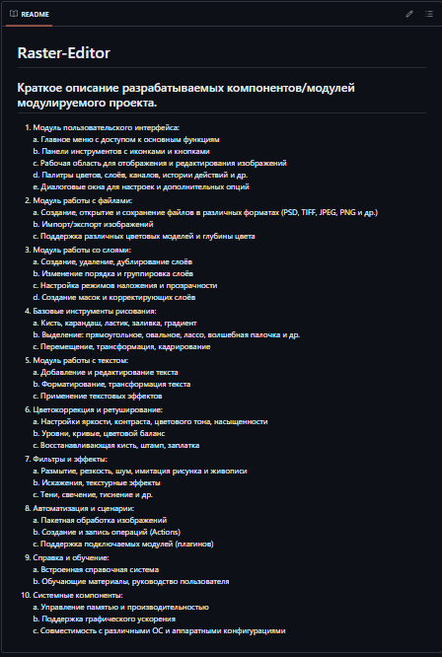

Рисунок 2 – Описание модулей на GitHub